Automatizační cvičení

|  |  |  |  |  |
| --- | --- | --- | --- | --- |
| **A4** | 302. PLC s OP – Regulace osvětlení | | | |
| Dobeš Daniel | |  | 1/3 | Známka: |
| 13. 02. 2019 | | 20. 02. 2019 |  | Odevzdáno: |

Zadání:

Navrhněte program pro regulaci osvětlení s lampičkou. Snímač světla kalibrujte pro zadanou hodnotu pomocí luxmetru. Ovládání z operátorského panelu (dále jen OP) musí umožnit manuální kalibraci snímače a zapnutí a vypnutí celé regulace. Při řešení použijte jazyk GRAFCET.

Grafcet (stop, kalibrace, regulace, manuální režim), kalibrovat na 1000 1x

Schéma schéma:

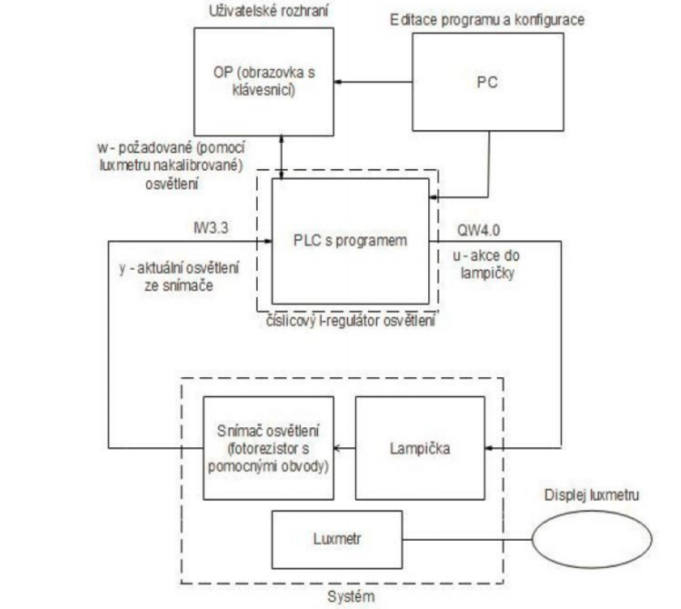

Konfigurace prvků použitých v úloze:

Nastavení OP:

|  |  |  |
| --- | --- | --- |
| n+0 | Function Keys | XBT -> PLC |
| n+1 | Numeric Keys | XBT -> PLC |
| n+2 | Number of page to be processed | XBT <-> PLC |
| n+3 | LEDs command | XBT <- PLC |

Stránky OP:

Page1:

|  |  |
| --- | --- |
| F1 – KALIBRACE | F2 – MANUAL |
| F3 – START |  |

Page2:

|  |  |
| --- | --- |
| F4 + | F5 – |
| W = _____ | F6 – ZPET |

Page3:

|  |  |
| --- | --- |
| F7 – VYP | F8 – ZAP |
|  | F6 – ZPET |

Page4:

|  |  |
| --- | --- |
| u(k) = ______ |  |
| E = ______ | F6 – ZPET |

Tabulka proměnných:

|  |  |
| --- | --- |
| Registr, paměť, I/O | Funkce |
| %MW0 | Paměť analogového vstupu (W) |
| %MW1 | Regulační odchylka E |
| %MW2 | Vypočtená hodnota výstupu přes vzorkovač |
| %TM0,%TM1 | Časovač pro vzorkovač |
| %Q4.0 | Výstup (lampa) |
| %IW3.3 | Vstup (napětí fotoděliče) |
| %MW100:Xi | Funkční klávesy, i=0-7 |
| %MW102:Xi | Stránky na OP, i=0-3 |
| %M0, %M1, %M2, %M3 | Pomocná paměť |

Výpis programu:

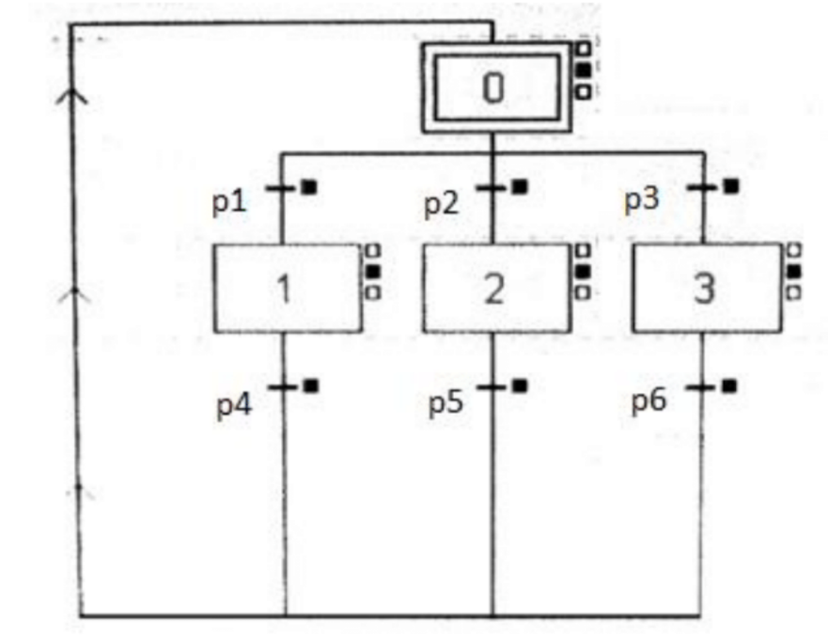

Blok 0:

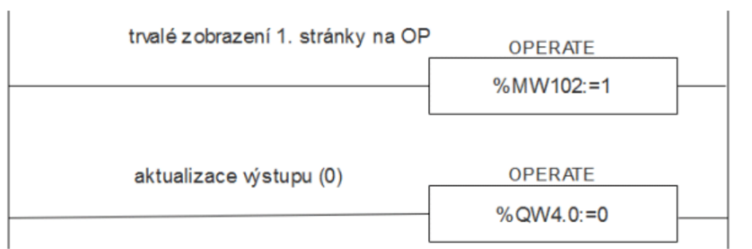

Blok 1:

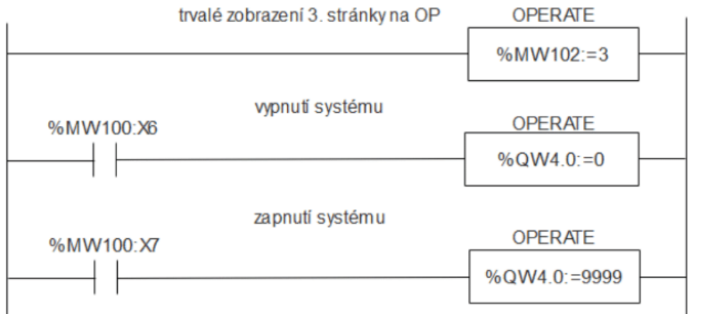

Blok 2:

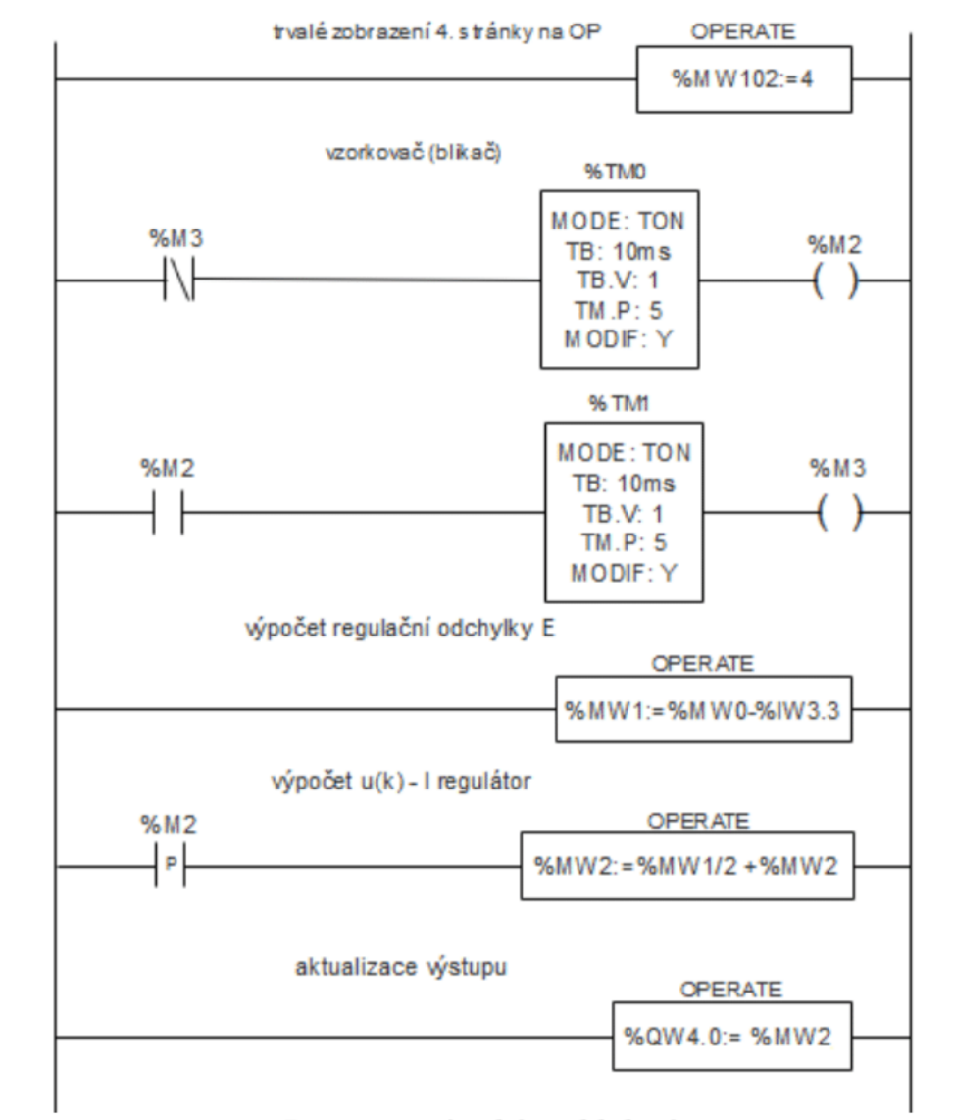

Vstupní podmínka bloku 1 (p1):

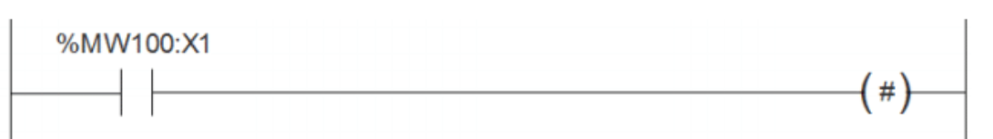

Vstupní podmínka bloku 2 (p2):



2

Vstupní podmínka bloku 3 (p3):

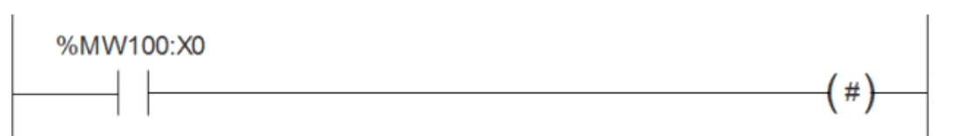

Blok 3:

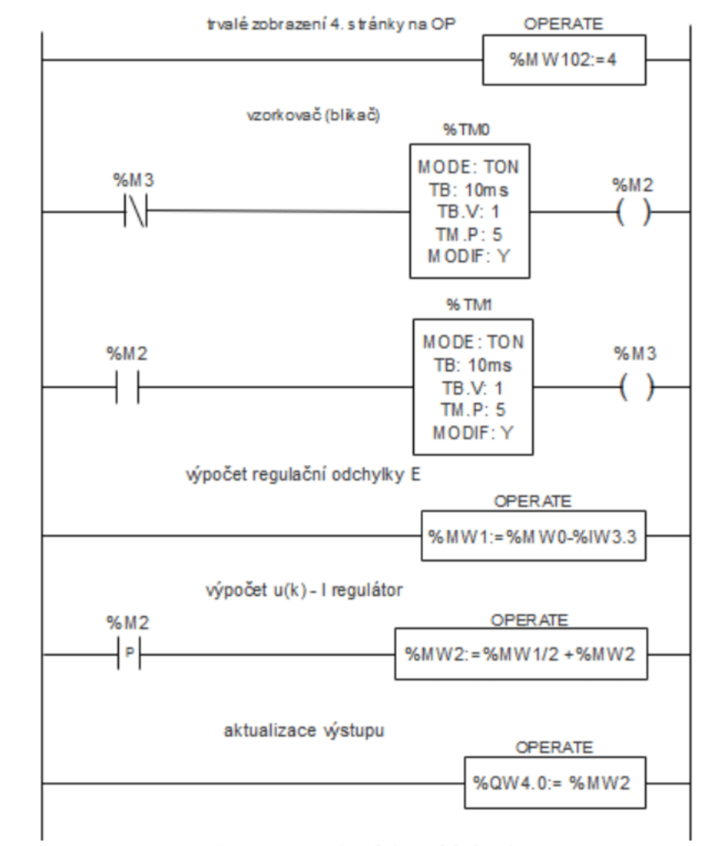

Výstupní podmínka bloků 1, 2, 3 (p4, p5, p6):

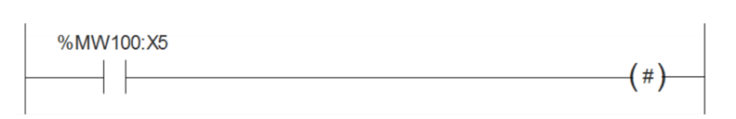

Závěr:

Úlohu jsem zvládl bez problémů. Regulace fungovala přesně podle zadání.